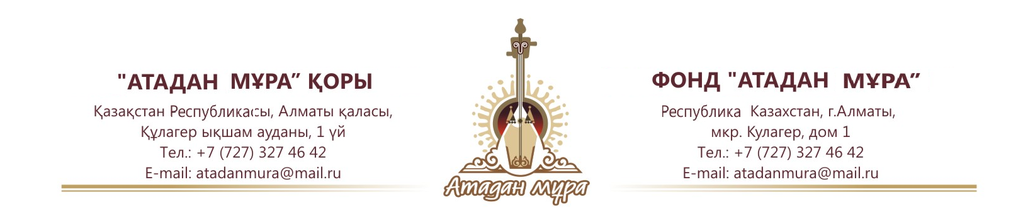
Международный конкурс
Посвященный 10-летию фонда «Атадан- Мұра»
Среди детей дошкольного возраста и учащихся школ
Целью конкурса является возвышение чувство любви детей к искусству, стимулировать поиск новых, неповторимых идей и формирование их духовного развития и художественного роста. Популяризация танцевального и хореографического искусств. Выявление новых имен. Поощрение творческого поиска руководителей хореографических, инструментальных и вокальных кружков, театров моды и театральных коллективов.
После конкурса пройдет гала-концерт посвященный 10-ти летнему юбилею фонда с участием звезд Казахстанской эстрады и звезд фонда «Атадан-мұра».
Время: 20/04/2018-24/04/2018.
Место проведения конкурса: концертная сцена в ТРК «Grand Park», г. Алматы, ул. Кабдолова ¼
Условие конкурса: Участники принимают участие с одним номером на свободную тему
Не допускается выступление под фонограмму.
Возрастные категории участников:
Дошкольная группа Младшая Средняя Старшая
3-6 лет 7-9 лет 10-13 лет 14-17 лет
Номинации:
Вокал /эстрада, классический жанр, а также дуэт, трио, квартет, хор/ произведение исполняется под «минусовку».
Традиционный жанр
Инструментальное произведение /солисты,ансамбль, оркестр/ (участники в жанре «Клавишные музыкальные инструменты» будут играть на электронном инструменте (синтезатор или электронное фортепиано)
Художественное слово
Изобразительное искусство /рисунок на свободную тему/
Прикладное искусство
Хореография /солисты, ансамбль/
Сочинение /работы на темы «Атадан-мұра», «Рухани жаңғыру»/
Научная работа /По дисциплинам: Биология, География, История - ««Взгляд в будущее: модернизация общественного сознания. Родная земля». (очное участие, будут презентовать свои работы)
Состав жюри: сформирован из известных профессиональных деятелей музыки Республики Казахстан.
Оценка: будет проводиться по 10-бальной системе, от 7-ми до 10-ти. Примечание: Решения жюри обжалованию не подлежат. Оргкомитет не несет ответственности за решение жюри и присуждение мест участникам.
Техничские требования: Минусовки принимаются на нескольких носителях (на flash- носителе, CD-диске, mini-диске и д.р.).
Призовые места: Вручаются отдельно для каждой возрастной категории по номинациям.
Гран- при I место II место III место Дипломант
Специальный приз имени Первого Президента общественного фонда «Атадан- мұра» Макпал Аманжоловны.
Для руководителей: будут проводиться мастер- классы /Цена сертификата 5000 тенге/
Финансовые условия: отдельные исполнители – 7 500 тенге; дуэт, трио – 12 000 тенге; Ансамбль- 20 000 тенге (до 10 человек), Участники по номинациям Изобразительное искусство, Сочинение и Научная работа- 7500 тенге одна работа.
Для школ участвующих с шестью номерами седьмой номер будет предоставлен БЕСПЛАТНО.
Заявка участников принимается до 16.04.2018 на электронную почту atadanmura@mail.ru
О каких-либо изменениях будет заранее сообщено.

ОБРАЗЕЦ ЗАЯВКИ
ФИО | лет | Школа, регион | Жанр | Произведение, наименование, автор | ФИО руководителя | Контактный телефон

Дополнительно:
№ | Наименование | Расчет оплаты на 1 чел/сутки/тг/
1 | Проживание в гостинице и 2-х разовое питание (завтрак, ужин) + Трансфер гостиница-концертный зал-гостиница + Обзорная экскурсия в г. Алматы  Трансфер из вокзала до гостиницы при условии более 10 человек. | 16 000 тенге

Расчетный счет для перевода денег:
«Атадан - мұра» қоғамдық қоры
БИН: 090540009909
ИИК: KZ488560000005064275
АҚ«Банк Центр кредит» (БЦК)
БИК: KCJBKZKX

Номер карточки «БЦК» : 4899 9378 4293 1973
Номер карточки «Халық Банк» : 4402 5735 6795 5051
“QIWI”-кошелек: +7 701 149 44 88
ИИН: 881002300095, Сауранбаев Талгат Амангелдиевич

20/04/2018- регистрация участников, Открытие конкурса (концертная сцена ТРК «Гранд-парк»)
21/04/2018- 23/04/2018- конкурсные дни (концертная сцена ТРК «Гранд-парк»)
23/04/2018- награждение участников конкурса
24/04/2018- гала-концерт с участием звезд Казахстанской эстрады

Контактные тел.: +7-701-149-44-88, +7-702-741-51-68, +7-701-603-17-33

Президент ОФ «Атадан- Мұра» Сауранбаев Т. А.

